**PROJECT UTS PBOL**

**SIMULASI RAKIT PC**

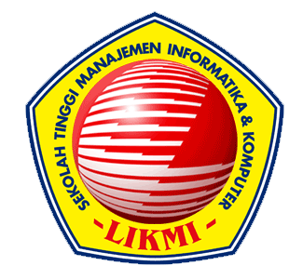

**Disusun oleh:**

**Muhamad Ariq Rasyid**

**2020130036**

STMIK LIKMI

Jl. Ir. H. Juanda No.96, Lebakgede, Kecamatan Coblong, Kota Bandung, Jawa Barat 40132

1. **SISTEM YANG DIGUNAKAN**

IDE : APACHE NETBEANS 14.0

JAVA JDK : 1.8

LIBARY USED : 🡺 JAVAFX-SDK 20

* MySQL Connector

SYSTEM USED : MODULAR

1. **DETAIL SISTEM**

Project ini adalah sebuah simulasi rakit PC sesuai dengan kemauan user itu sendiri dan budget user yang akan ditambilkan setelah user input

1. **SCEMA DATA BASE**

[SCEMA DATABASE_SIMULASI_RAKIT_PC_Muhamad_Ariq_Rasyid_2020130036.pdf](SCEMA%20DATABASE_SIMULASI_RAKIT_PC_Muhamad_Ariq_Rasyid_2020130036.pdf)

1. **PROGRESS PROJECT**

Project ini dibuat pada hari Rabu tanggal 28 Septemeber 2022 pada jam 15.37

* Pembuatan UI/UX untuk main menu awal

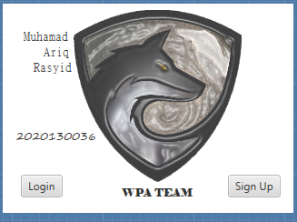

Gambar 1 Main Menu Awal

* Pembuatan Data Base

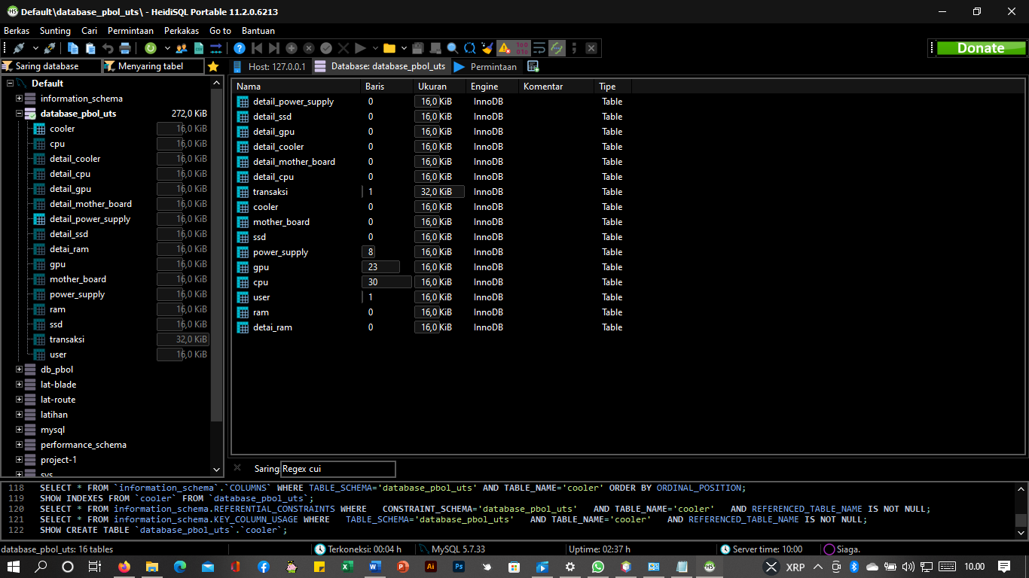

Gambar 2 Pembuatan Data Base

* Pembuatan CPUModels.class, RAMModels.class, UserModels.class

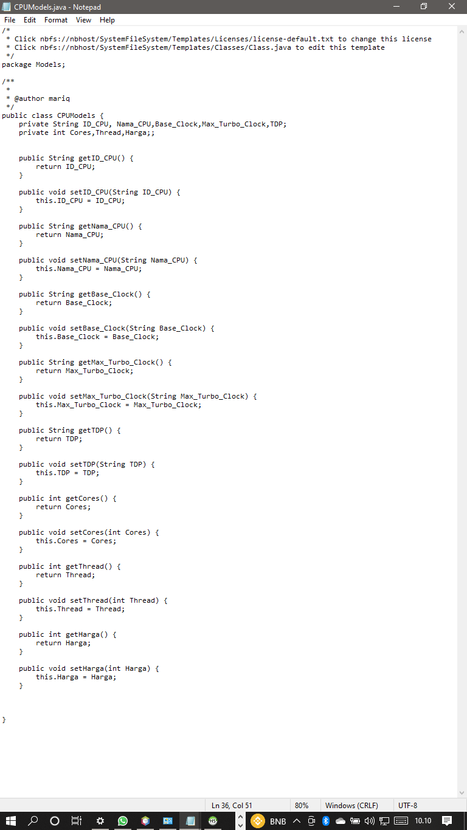

Gambar 3 CPUModels.Class

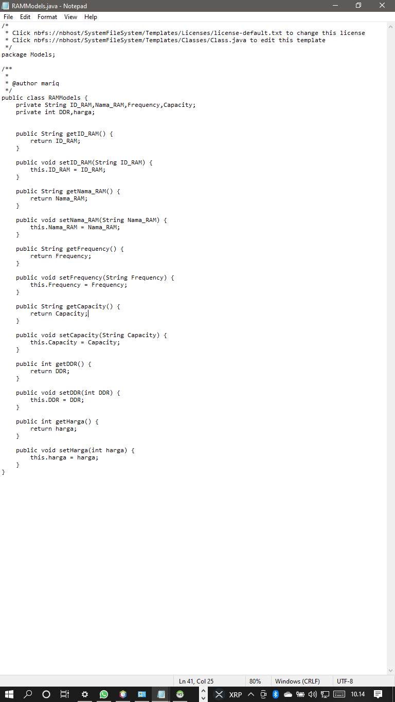

Gambar 4 RAMModels.class

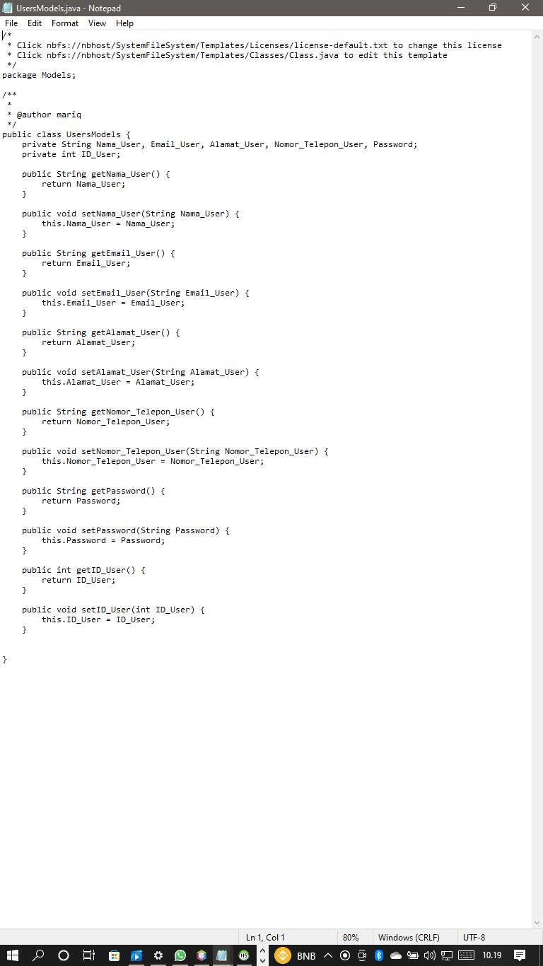

Gambar 5 UserModels.class

Tanggal 29 September 2022

Tanggal 1 Oktober 2022

* Pembuatan Database Connector dan Email_PasswordConnector

